Wydajność komputera gotowa na przyszłość
Automation PC 3200 to kompleksowe rozwiązanie dla transformacji cyfrowej.
W miarę jak producenci przyspieszają transformację cyfrową, wymagania stawiane komputerom przemysłowym rosną w szybkim tempie.
Od przetwarzania danych w czasie rzeczywistym i obciążeń związanych ze sztuczną inteligencją po przygotowanie na zmieniające się wymagania w zakresie cyberbezpieczeństwa – rośnie presja, by połączyć moc obliczeniową z długoterminową elastycznością systemu.
utomation PC 3200 to właśnie rozwiązanie stworzone na miarę dzisiejszych potrzeb. Jako najnowsza generacja sprawdzonej serii 3000 od B&R, oferuje wydajność procesorów Intel Core i 13 generacji, bezproblemową integrację systemu oraz solidną bazę dla przyszłych aktualizacji – przygotowując producentów na dzisiejsze wyzwania i jutrzejsze możliwości.
Szeroki zakres wydajności
Najnowszy komputer przemysłowy B&R został stworzony, aby sprostać najbardziej wymagającym zastosowaniom w przemyśle.
Jego modułowa i konfigurowalna konstrukcja zapewnia elastyczność dopasowaną do wymagań konkretnych maszyn, oferując wydajność gotową na przyszłość oraz zaawansowane funkcje bezpieczeństwa.
Dzięki najnowszym procesorom Intel Core i zapewnia skalowalną moc obliczeniową do 64 GB pamięci DRAM, obsługując szeroki zakres zastosowań – od prostych interfejsów HMI po wymagające analizy danych w czasie rzeczywistym czy złożone zadania oparte na sztucznej inteligencji.
Wysoka wydajność procesora gwarantuje długoterminową dostępność oprogramowania, aktualizacje spełniające przyszłe wymagania w zakresie cyberbezpieczeństwa oraz niezawodność systemu, maksymalizując cykl życia produktu przy zachowaniu bezpieczeństwa i efektywności operacji.
Poza wysoką wydajnością, Automation PC 3200 znacząco obniża całkowity koszt posiadania dzięki długiej żywotności, ograniczonym wymaganiom serwisowym oraz stabilnemu wsparciu oprogramowania. Bezwentylatorowa konstrukcja oraz solidne, przemysłowej klasy komponenty wydłużają czas eksploatacji, jednocześnie minimalizując ryzyko przestojów.
Dla producentów maszyn oznacza to mniej interwencji serwisowych, łatwiejsze zarządzanie cyklem życia oraz większą satysfakcję klientów.
Użytkownicy końcowi korzystają z niezawodnej pracy 24/7, niższego zużycia energii oraz platformy zaprojektowanej z myślą o długowieczności i dostosowaniu do przyszłych wymagań – co przekłada się nie tylko na efektywność operacyjną, ale także na realizację szerszych celów zrównoważonego rozwoju.
„Rozwój tej nowej generacji to ważny krok w portfolio PC/HMI firmy B&R oraz wyraźny sygnał dla naszych klientów, że B&R bardzo poważnie podchodzi do rosnących wymagań ich aplikacji w obszarach sztucznej inteligencji na brzegu sieci, zaawansowanej analityki i cyberbezpieczeństwa” – mówi Stephan Hatheuer, menedżer produktu B\&R ds. komputerów przemysłowych.
„Jednocześnie pomagamy producentom zachować gotowość na przyszłość pod względem bezpieczeństwa, inwestycji oraz posiadania platformy stworzonej z myślą o długoterminowej niezawodności w pracy 24/7.”
Bezproblemowe aktualizacje i ulepszone funkcje
Pełna kompatybilność z poprzednim modelem, Automation PC 3100, umożliwia łatwe modernizacje bez dodatkowych kosztów i bez konieczności ponownego projektowania, zapewniając natychmiastowe korzyści wynikające z wyższej wydajności oraz zaawansowanych funkcji bezpieczeństwa.
Nowe urządzenie pamięci masowej CFexpress oferuje około dwukrotnie wyższą wydajność w porównaniu z CFast.
Do standardowych funkcji należą dwa interfejsy 2,5 Gigabit Ethernet, zapewniające szybkie i niezawodne połączenie z sieciami IT, co ma kluczowe znaczenie w zadaniach wymagających intensywnej wymiany danych.
Sprawdź stronę internetową B&R, aby dowiedzieć się więcej o Automation PC 3200 oraz pełnej gamie wydajnych, skalowalnych i przyszłościowych rozwiązań PC i HMI od B&R.

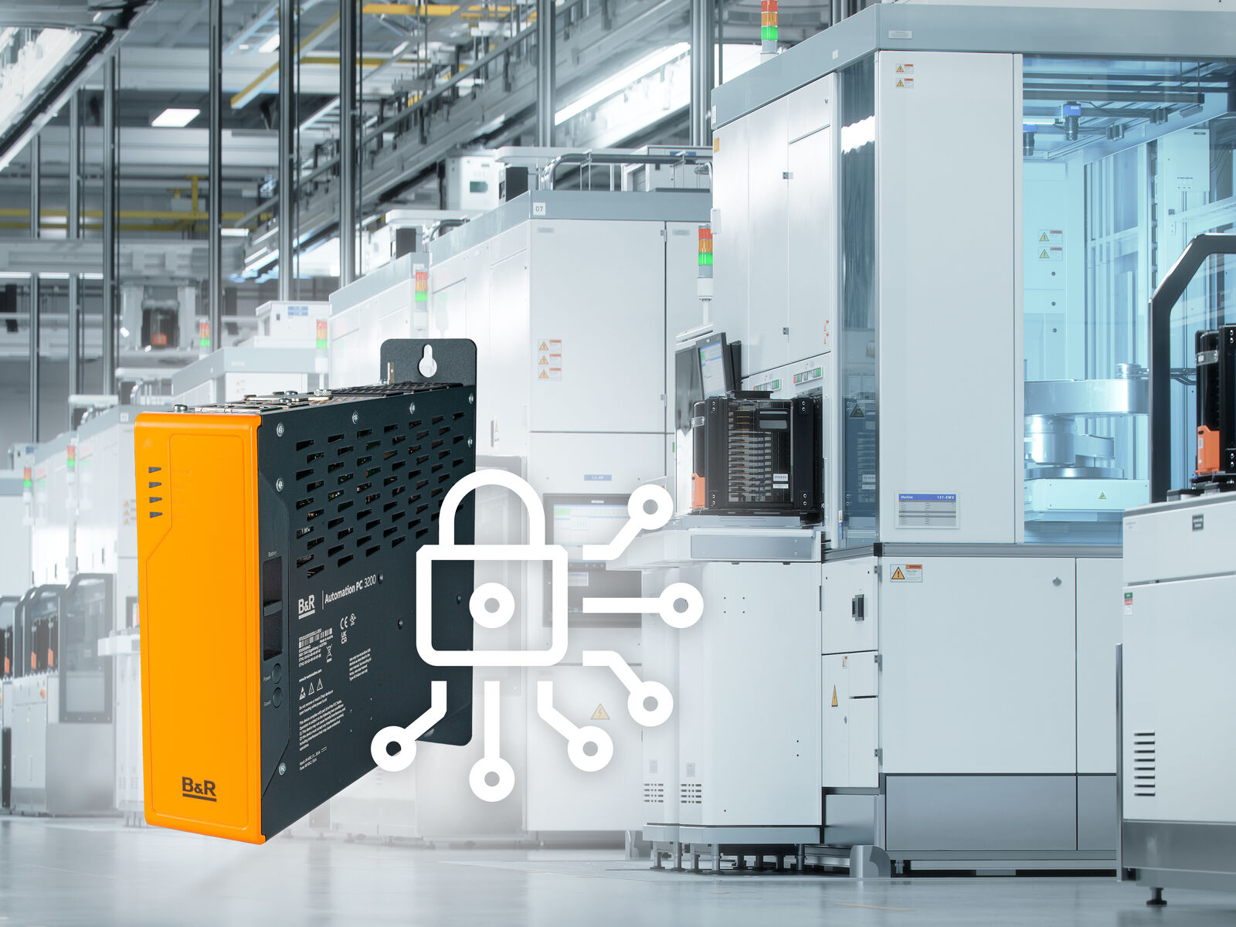
Automation PC 3200 został zaprojektowany z myślą o bezproblemowej integracji, długoterminowej dostępności i aktualizacjach.
(Image: B&R)

O firmie B&R
B&R to innowacyjna firma z branży automatyzacji z siedzibą w Austrii i przedstawicielstwami na całym świecie. Od 6 lipca 2017 B&R stała się jednostką biznesową Grupy ABB. Jako globalny lider w automatyce przemysłowej, B&R łączy najnowocześniejsze technologie z kunsztem inżynieryjnym, oferując klientom z praktycznie każdej branży kompleksowe rozwiązania z zakresu automatyki maszyn i automatyki zakładowej, sterowania napędami, interfejsów HMI oraz zintegrowanej technologii bezpieczeństwa. Dzięki standardom komunikacji przemysłowej IoT, takim jak OPC UA, POWERLINK i openSAFETY, a także z wydajnym środowiskiem programistycznym Automation Studio, B&R nieustannie przedefiniowuje przyszłość technologii automatyzacji. Duch innowacyjności, który prowadzi B&R na szczyt przemysłowej automatyzacji, jest wzmacniany zamiłowaniem do upraszczania procesów i wyprzedzania oczekiwań klientów.
Aby uzyskać więcej informacji odwiedź stronę www.br-automation.com

